Педагогический проект на тему:

«Олимпиада в каждом

доме ».

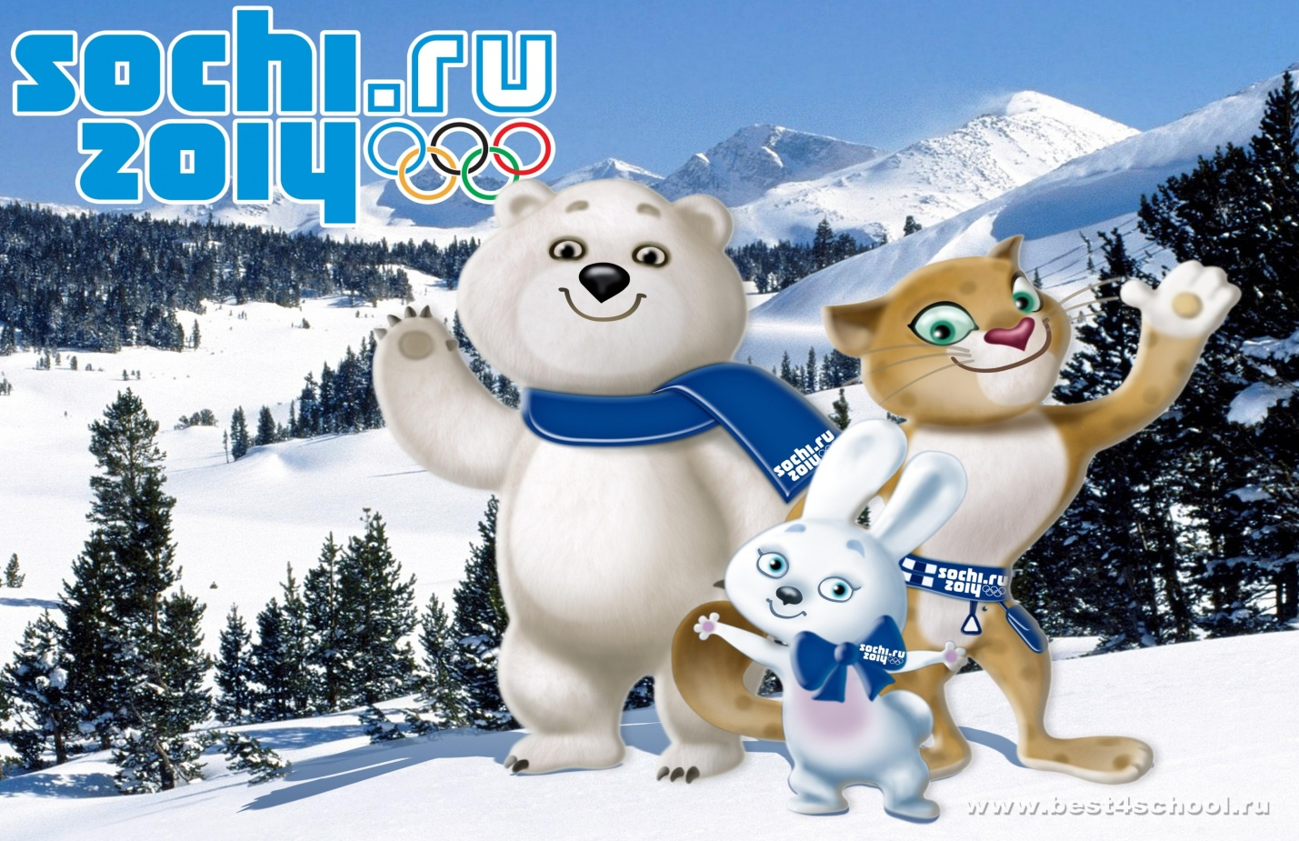

Подготовили и провели воспитатели старшей группы №4 МАДОУ Д\С №1

Трибухова Н.С. Жилина И.В.

Паспорт проекта.

Вид проекта: комплексный.

Тип проекта: смешанный (информационный, познавательный, игровой)

Длительность проекта: краткосрочный.

Срок реализации проекта: с 3 февраля по 7 февраля.

Участники проекта: дети старшей группы №4, воспитатели, родители воспитанников.

Актуальность темы: старший дошкольный возраст у детей отличается повышенным стремлением к овладению новыми знаниями, умениями и навыками. В преддверии открытия Зимних Олимпийских игр 2014 в г. Сочи эта тема вызывает огромный интерес, как у детей, так и у родителей. Зимние Олимпийские игры 2014обладают притягательной силой, потому что это единственное в своём роде всемирное спортивное состязание проводится в нашей стране, России.

Цели и задачи проекта:

Цель: ознакомление детей с историей возникновения, как древних Олимпийских игр, так и современных. Познакомить дошкольников с зимними видами спорта, олимпийской символикой разных времён. Развить интерес к зимним видам спорта, олимпийским играм, сформировать патриотические чувства.

Задачи проекта для воспитателей:

1.Создать информационную базу для осуществления проектной деятельности на данную тему: история возникновения Олимпийских игр, олимпийского движения, традиции проведения, как древних Олимпиад, так и современных игр, символика, талисманы Олимпийских игр разных лет; знаменитые олимпийцы нашей страны и других стран; методические разработки по данной тематике.

2. Создать предметно – развивающую среду так, чтобы возможно было организовать как совместную деятельность, так и самостоятельную деятельность детей, направленную на саморазвитие под наблюдением и контролем взрослого.

3. Привлечение родителей и педагогов для осуществления проектной деятельности.

Задачи проекта для детей

1.Знакомство дошкольников с историей возникновения Олимпийских игр, как древних, так и современных.

2.Формирование представлений у детей об Олимпийских играх 2014 в г. Сочи, их символикой и талисманами, о зимних видах спорта, познакомить с олимпийскими видами спорта.

3.Развитие творческих способностей у дошкольников, обогащение словарного запаса.

4. Способствовать развитию патриотических чувств у дошкольников, гордости и любви к своей стране.

Задачи проекта для родителей:

1Формировать интерес родителей к Олимпийским играм.

2. Привлечение родителей для создания коллективной выставки, посвящённой Зимним Олимпийским играм 2014 в г. Сочи.

3. Дома создать условия для формирования здоровой и физически крепкой личности, воспитания у детей патриотических чувств.

Этапы реализации проекта:

1. Подготовительный этап:

Сбор и анализ информации:

- изучение литературы на данную тему;

-разработка конспектов НОД;

-подбор картинок с зимними видами спорта;

- подбор презентаций для реализации проекта;

-подбор дидактического материала, стихов о спорте, загадок;

- составление картотеки подвижных зимних игр;

- подбор мультфильмов и фонотеки;

- оформление папки – передвижки «Роль семьи в воспитании физически здорового ребёнка»

2.Организационный этап:

1. Работа с детьми:

- реализация разработанных НОД;

- создание условий для творческого развития детей, благоприятного настроя на успешную реализацию проектной деятельности при помощи воспитателя;

- создание проблемных ситуаций и путей выхода из них, используя различные методические приёмы и средства, подготовленные для реализации данного проекта.

2. Работа с родителями:

-консультирование родителей и вовлечение их в проектную деятельность;

-подбор фотографий на тему «Наша спортивная семья»;

-участие в создании выставки поделок «Олимпиада в каждом доме»;

3.Работа с педагогическим коллективом

- составление и внедрение тематической недели «Олимпиада в каждом доме» в перспективное планирование;

- привлечение педагогов – специалистов ДОУ для участия в мероприятиях в рамках проводимого проекта.

3.Итоговый этап:

Демонстрация опыта работы:

-оформление фотовыставки «Быстрее, выше, сильнее»;

- оформление выставки поделок «Олимпиада в каждом доме»;

- оформление материалов по теме проводимого проекта для методического кабинета ДОУ.

Содержание реализации проекта

в разных видах детской деятельности:

- беседы на игровой основе: «Зимние Олимпийские игры», « Олимпийские символы и талисманы», «Чемпионы нашей страны», «Как стать Олимпийским чемпионом».

-просмотр презентаций на тему: «Древняя Греция. История возникновения Олимпийских игр», «Зимние виды спорта», « Олимпийские символы и талисманы разных стран», «Зимняя Олимпиада 2014 в г. Сочи».

-дидактические игры: «Сложи картинку», «Найди пару», «Спортивное домино», «Четвёртый лишний», «Найди отличия», «Зимние Олимпийские виды спорта»;

-подвижные игры: «Дед Мороз», «Зимний вечер и снежинки», «На ёлку», «Мыши водят хоровод», Спортивные эстафеты «Весёлые старты».

- сюжетно – ролевые игры: « Мы спортсмены», «Лыжники на лыжной трассе», «Хоккеисты», «Строители», «Шофёры».

- рассматривание картинок с изображением различных зимних видов спорта;

- рисование Олимпийского флага, Олимпийских талисманов, раскраски на Олимпийскую тематику;

- лепка фигуры человека, в различных спортивных позах;

-Прослушивание музыкальных произведений на Олимпийскую тематику, знакомство с Олимпийским гимном;

- чтение художественной литературы о спорте, разгадывание загадок, изучение пословиц и поговорок.

- спортивные соревнования «Быстрее, выше, сильнее».